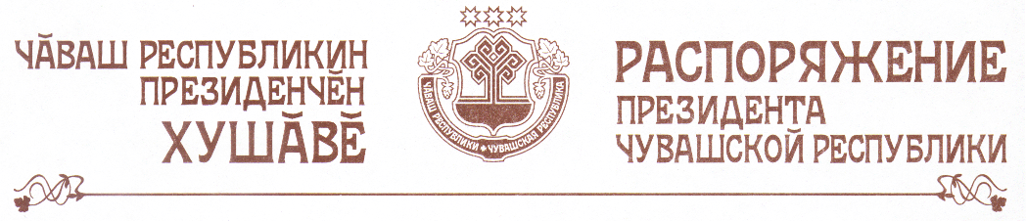

В частичное изменение распоряжения Президента Чувашской Республики от 14 марта 2003 г. № 25-рп (с изменениями, внесенными распоряжениями Президента Чувашской Республики от 27 августа 2003 г. № 79-рп, от 10 июня 2004 г. № 74-рп):
а) вывести из состава редакционного совета многотомной чувашской энциклопедии Володину Н.И.;

б) наименование должности Краснова П.С. изложить в следующей редакции:

«Краснов П.С. | - | Руководитель Администрации Президента Чувашской Республики, министр культуры, по делам национальностей, информационной политики и архивного дела Чувашской Республики (первый заместитель председателя редакционного совета)».

Президент
Чувашской Республики - Н.Федоров

г.Чебоксары
30 августа 2004 года
№ 103-рп

